Оборудование:

- название занятия
- портреты космонавтов
- звёзды с вопросами
- космические тела, планеты, луноходы
- открытки о космосе
- две ракеты ( разрезанные )
- пластинка с голосом Гагарина(из дет. библиотеки)
- воздушные шарики для каждого
- выставка книг о космосе
- DWD «Астрономия для малышей».
- Рисунок межпланетной ракеты Циолковского
- Два листочка
- Рис. «космонавтов» и 2 ракеты
- Выставка поделок
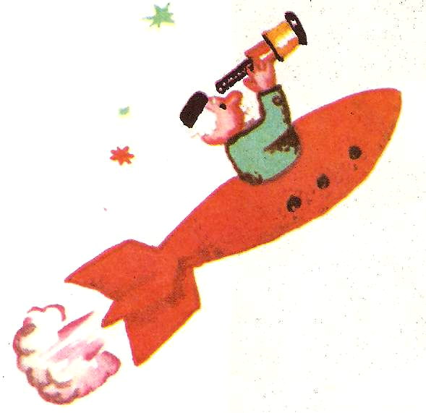

Классный час к Дню космонавтики.

Цели:
- познакомить с историей космонавтики;
- расширить представление о героях космоса;
- формировать чувство патриотизма, гордости за свою Родину, воспитавшую достойных представителей космической науки.

Ход занятия.

- Какой праздник будет отмечаться 12 апреля? (день космонавтики)

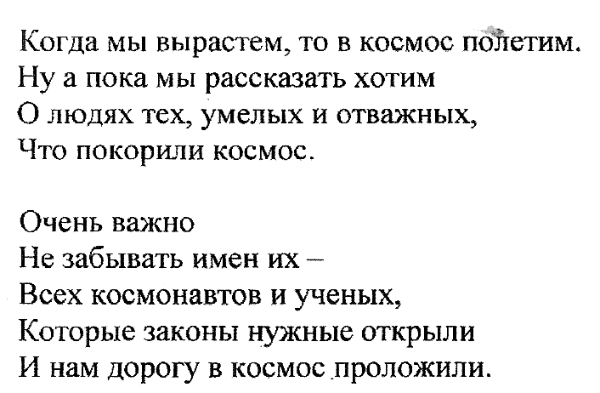
12 апреля – большой всенародный праздник, который учредили в честь космонавтов, конструкторов и всех, кто принимает участие в создании и строительстве ракет, космических кораблей и искусственных спутников Земли.

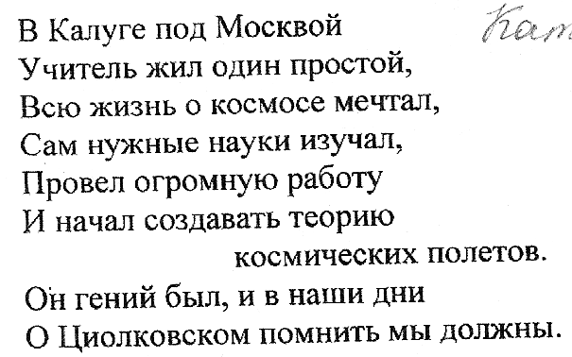
Константин Эдуардович Циолковский открыл человечеству путь в космос. Он мечтал о дальних полётах. Проработал массу научных трудов, и из мечты сделал реальность. Циолковский создал множество проектов, посвящённых воздухоплаванию. Главная его разработка – ракета. Он подробно разработал теорию космонавтики, придумал как управлять ракетой в пространстве, когда она летит, ни на что не опираясь.
В детстве после болезни Циолковский почти полностью лишился слуха. Основы наук ему пришлось постигать самоучкой. Только упорство и сильная воля помогли ему преодолеть все препятствия. Он самостоятельно изучил высшую математику, физику, астрономию. (рис. межпланетной ракеты Циолковского )

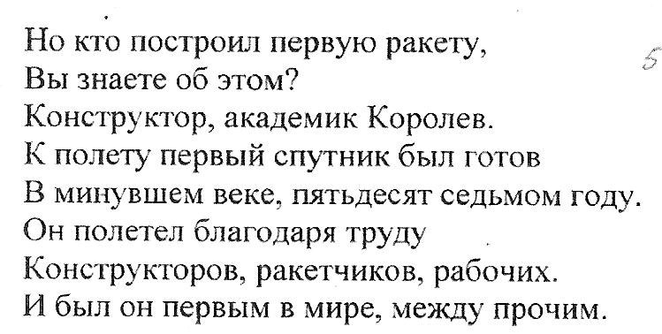
Прежде чем позволить лететь в космос человеку, нужно было очень хорошо проверить все приборы, провести множество исследований, изучить условия жизни в космосе.
Это можно было сделать только на опытах с животными. Но и их не сразу отправляли в полёт. Сперва собак тренировали на земле в таких условиях, которые похожи на те, что бывают в ракете при полёте.
Потом, когда убедились, что все приборы работают исправно и животные чувствуют себя хорошо, их стали поднимать над землёй в ракетах. И после каждого полёта животных внимательно обследовали врачи.
Эти опыты принесли большую пользу науке. Без них нельзя было бы подготовить полёты наших космонавтов.

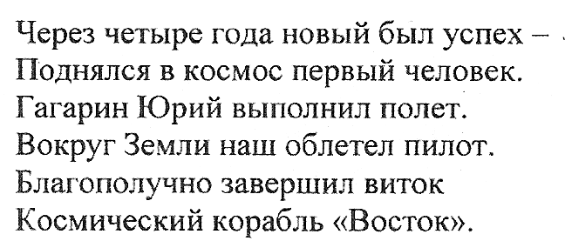

- Что вы знаете о Юрии Алексеевиче Гагарине?

(родился в небольшом селе в Смоленской области в семье колхозника. С отличием окончил ремесленное училище и одновременно учился в школе рабочей молодёжи, затем был направлен в Саратовский индустриальный техникум. Свои первые шаги в авиации Гагарин сделал, будучи студентом техникума. Он обучался в Саратовском аэроклубе. После его окончания поступил в военное авиационное училище. В 1960 году, как наиболее талантливый и мужественный лётчик – истребитель, был зачислен в отряд космонавтов. В феврале 1968 года с отличием окончил Военно – воздушную академию им. Жуковского в Москве.
12 апреля 1961 года впервые в мире совершил полёт в космос на одноместном космическом корабле «Восток». Ю. А, Гагарин облетел земной шар за 1 час 48 минут и благополучно вернулся на Землю. )

Прослушивание грамзаписи голоса Ю. А. Гагарина.

Ю. А. Гагарин трагически погиб 27 марта 1968 года в авиационной катастрофе, когда выполнял тренировочный полёт. Похоронен на Красной площади в Москве. Именем Гагарина назван кратер на обратной стороне Луны, учреждена Золотая медаль им. Ю. А. Гагарина, которой ежегодно награждались лучшие лётчики – космонавты.

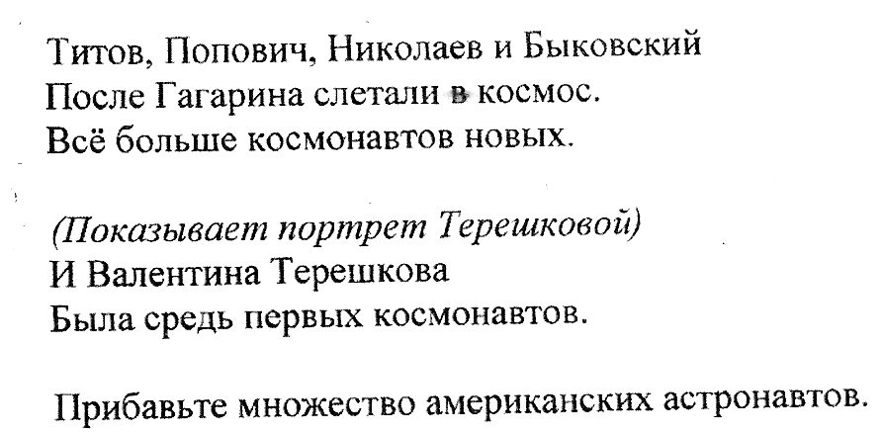
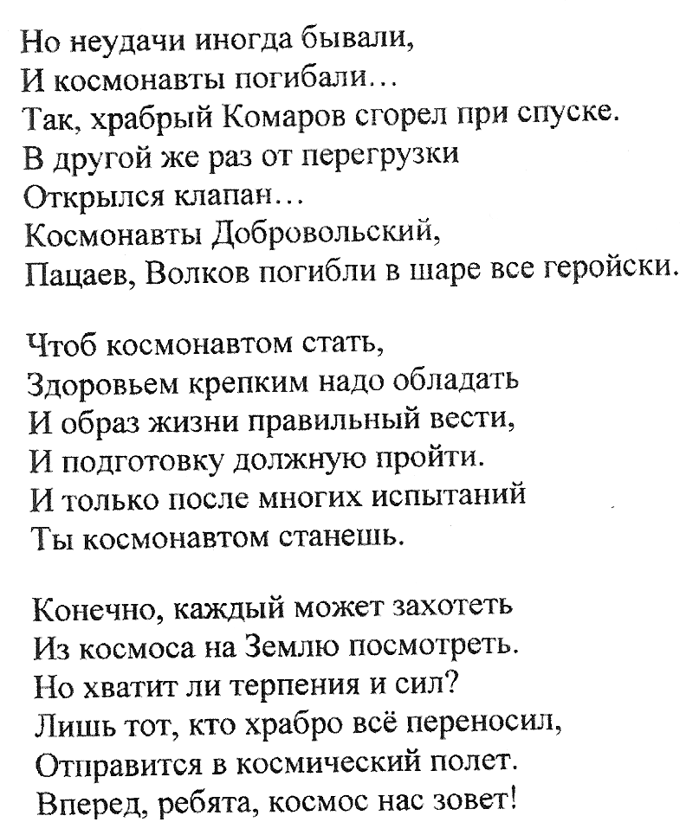

Просмотр DWD « Сборник образовательных мультфильмов» - Астрономия для малышей.

- Я предлагаю вам открыть новые звёзды на школьном небосклоне. У меня на столе лежат «звёздочки» , вам нужно ответить на вопросы, которые написаны на обратной стороне и тогда загорится новая звезда. ( прикрепляют на доску )
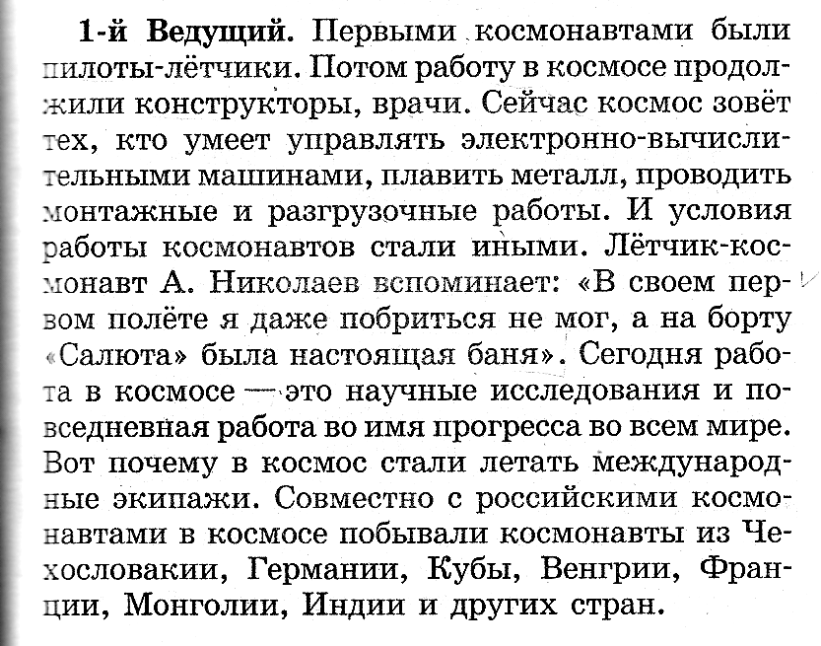
( показ международных экипажей из книги «Космос» )

Учёные – астрономы придумали большой бинокль – телескоп, чтобы наблюдать за планетами, открывать новые звёзды. А стоят эти телескопы в обсерватории. ( рисунок)

Игра « Мы пришли в обсерваторию»

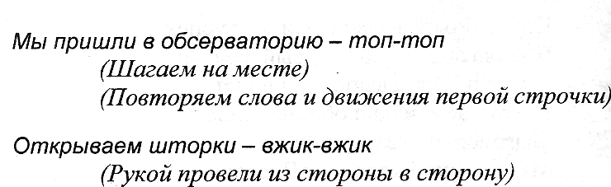

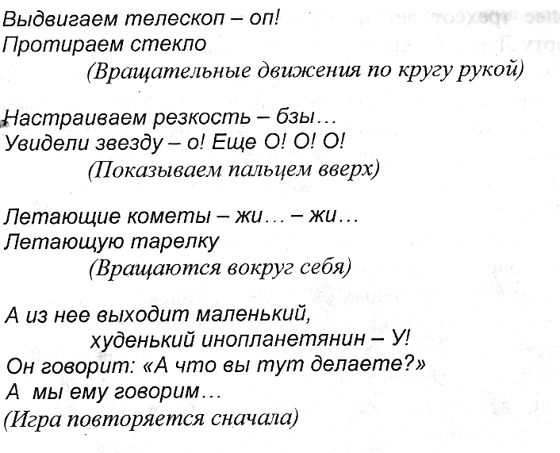
- А сейчас немного поиграем.
* Я предлагаю вам побывать в космосе., а для этого нужно собрать космический корабль. ( корабли разрезаны на части )

* Сейчас мы проверим здоровье наших космонавтов. Вам необходимо надуть воздушный шар.

*Конкурс « Космический словарь».
За 1 минуту вам необходимо написать как можно больше слов на тему «космос».
(работают в группах на листочках )

Итог. - Вы все хорошо прошли испытания, в полёте доказали, что многое знаете, умеете, а главное, действовали дружно, помогали друг другу.
Больше узнать об учёных, конструкторах и о космонавтах вы сможете из книг.
( работа с выставкой книг )

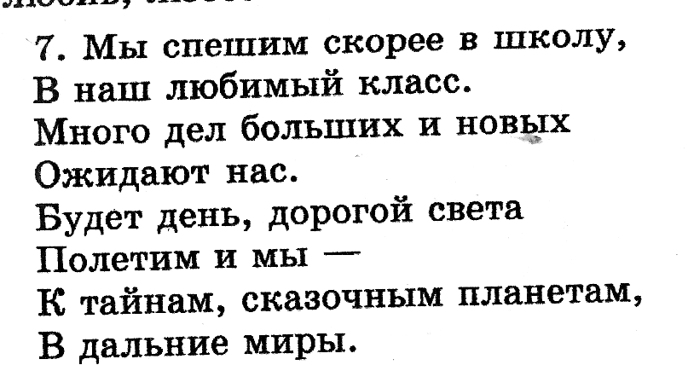

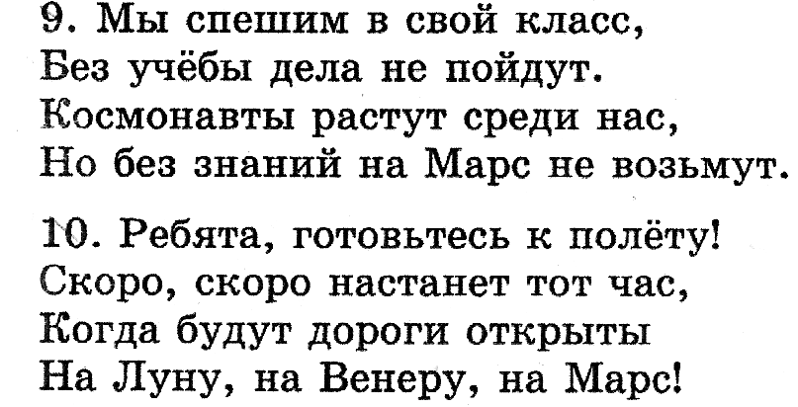

Рефлексия.

У меня на столе лежат «космонавты». Если вам понравился классный час поставьте его ближе к космическому кораблю, если не всё понравилось – определите место ниже.

Космический салют – ( отпускают надутые, но не завязанные шары )

